**UAS DBMS**

Nama : Yayang Sahira

NIM : 20071008

Matkul : DBMS

**SCREENSHOT APLIKASI**

1. Halaman Dashboard

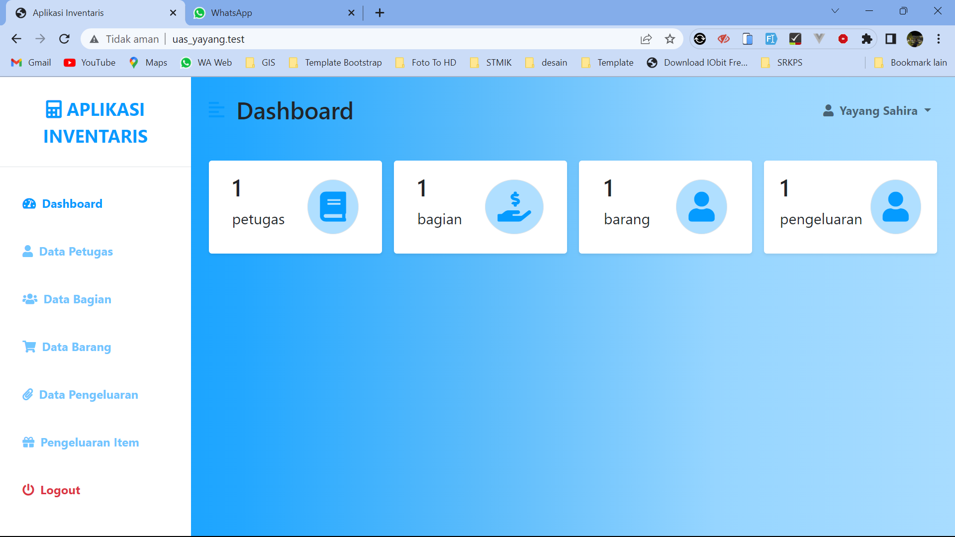

1. Halaman Petugas

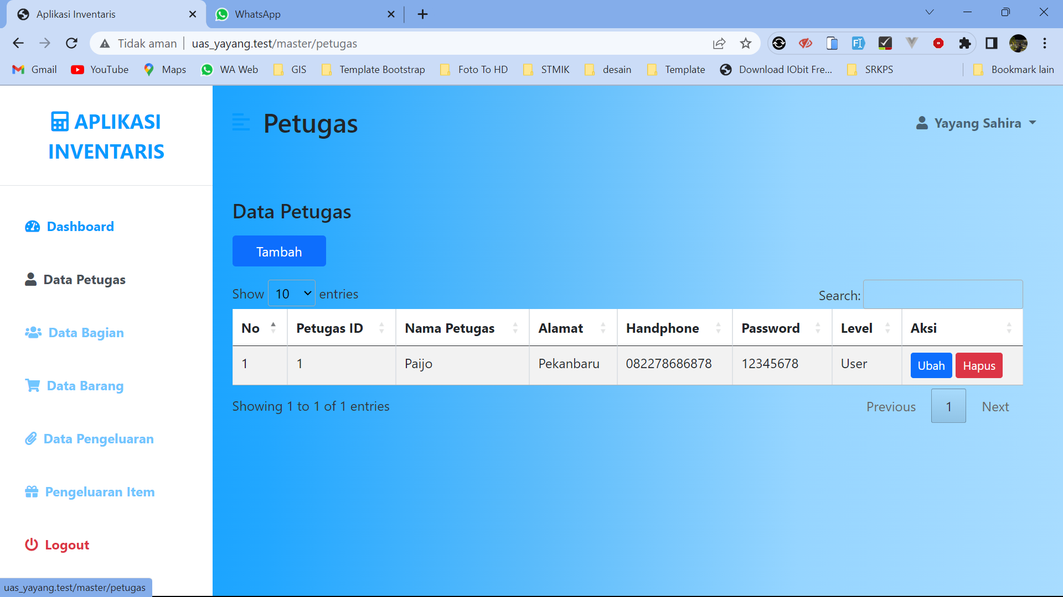

1. Halaman Bagian

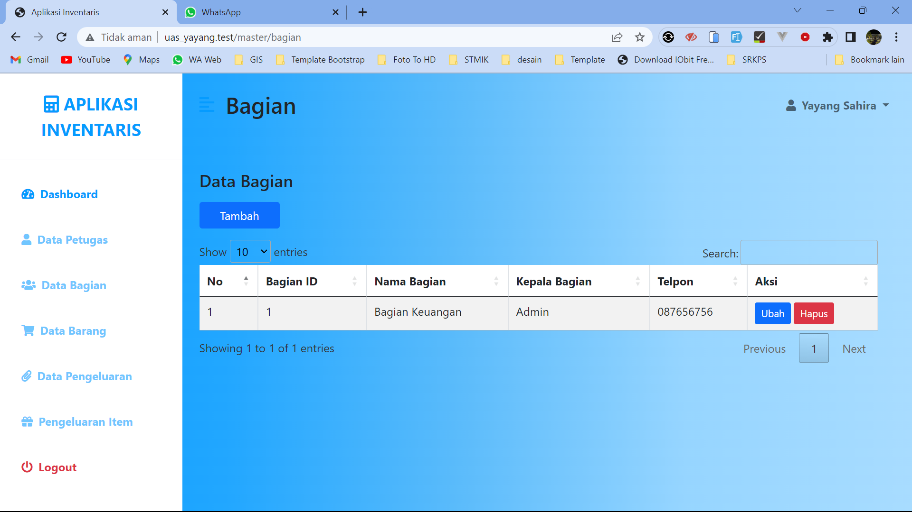

1. Halaman Barang

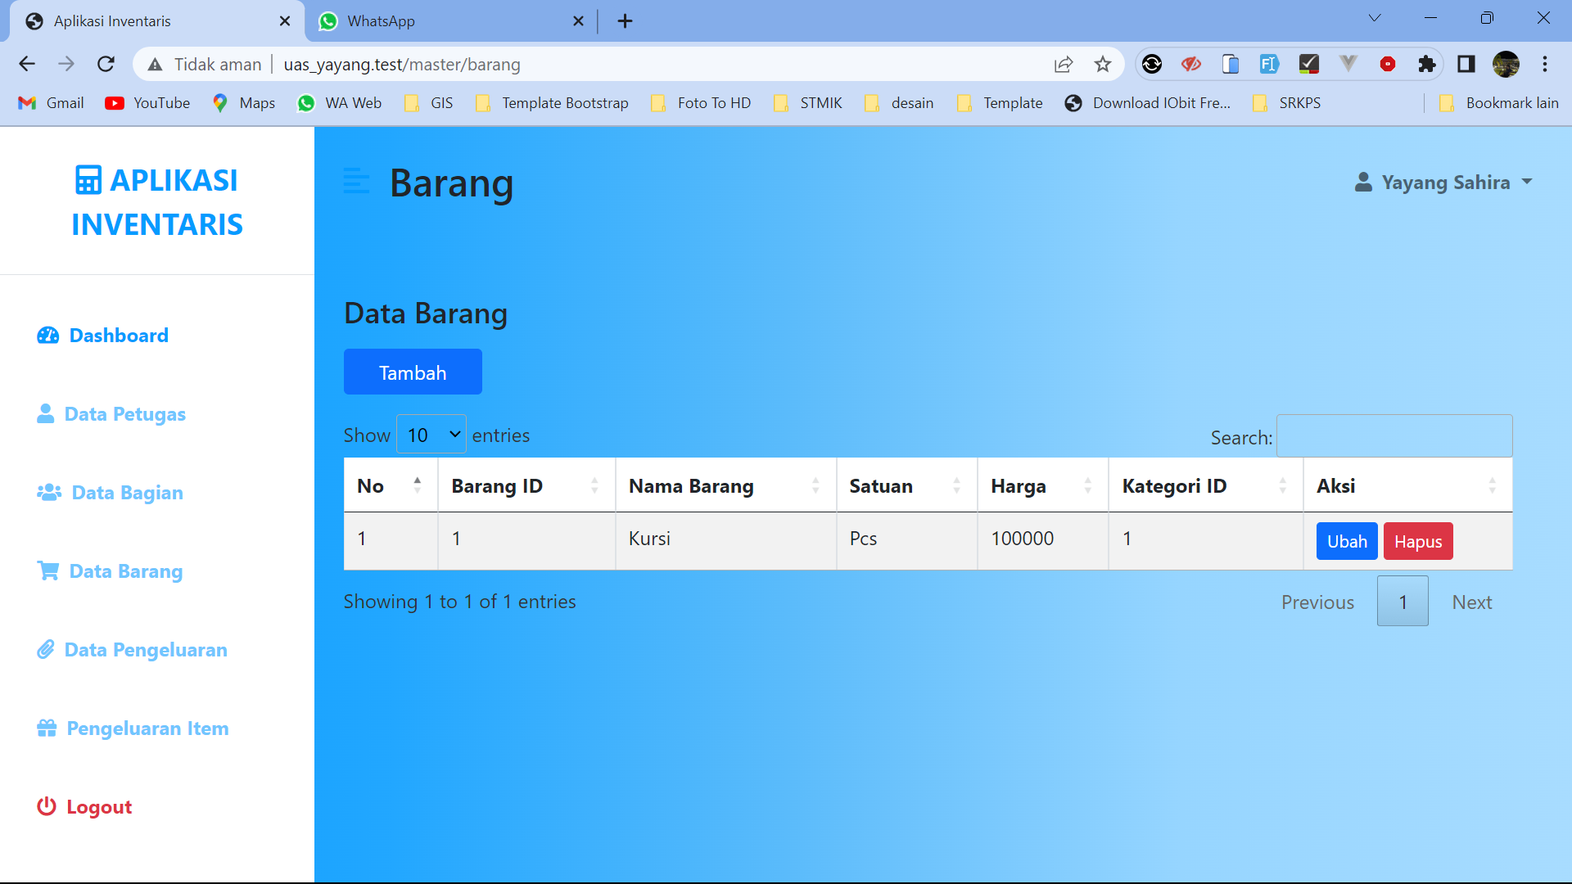

1. Halaman Pengeluaran

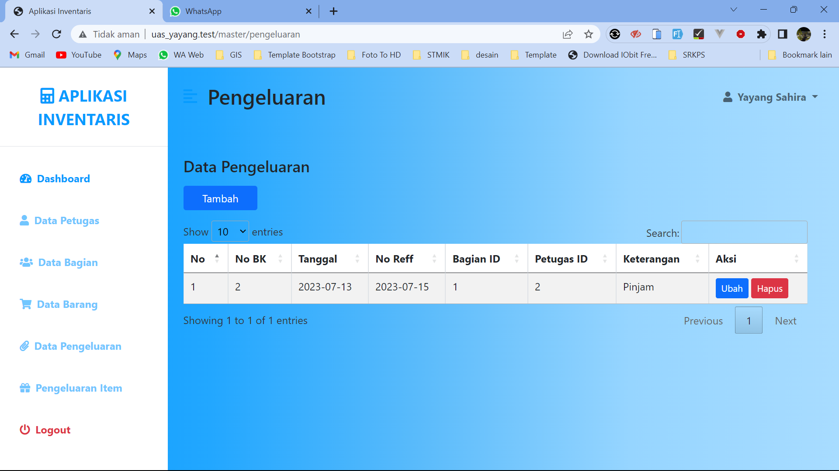

1. Halaman Pengeluaran Item

